新 书 推 荐

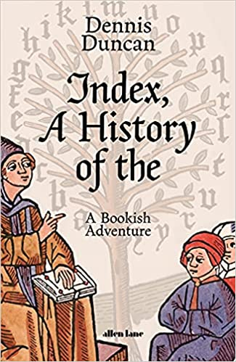
中文书名：《索引的历史：索引对书和阅读的改变》
英文书名：THE INDEX: A History of the
作 者：Dennis Duncan
出 版 社：Penguin
代理公司：United Agents/ANA/ Claire Qiao
出版时间：2021年9月
代理地区：中国大陆、台湾
页 数：256页
审读资料：电子稿
类 型：大众社科
*中文繁体字版已授权
视频推荐：《索引的历史：索引对书和阅读的改变》THE INDEX: A History of the (nurnberg.com.cn)
版权已授9种语言：英国、美国、意大利、德国、日本、韩国、葡萄牙、巴西、台湾地区

内容简介：

如果一个作家要引用一本书中的某篇文章、谋篇演讲、某个报告或者某句话的时候应该怎么做？他不可能翻阅整本书，这时候他就需要一个方便的索引了。而且，索引的作用不仅在于为作者提供便利，读者同样需要索引。比如，早期的索引就曾出现在食谱、法律法规和医学著作中。

然而，索引虽然对读者帮助巨大，但它却“谦逊”地隐藏在一本书的最后，所以索引常常被我们忽略。索引对人类今天的阅读习惯具有深远的影响，但是自它被发明以来，却几乎没有任何发展，没有人去探讨索引的力量以及如何让索引更具个性化。而《索引的历史》这本书就专注于对索引史的追溯，作者做出了详细的研究，而这些研究从未被提及：

索引出现于公元13世纪早期，当时被应用于修道院和大学中的著作，当时古登堡的印刷技术甚至都还没有发明。索引在18世纪得到了普及，而今天的索引规则实在19世纪指定的。

《索引的历史》，不仅仅是一个索引的书目年表和它发展的各个里程碑，其中还包含一些有趣但隐没于历史中的细节：第一个完整的索引诞生于1230年巴黎的圣经中；第一本印刷了页码的索引是在1470年于德国科隆诞生……这些里程碑给我们一窥人类历史长河的全新细节。

为什么古典学者伊拉斯谟说“索引是大多数人阅读的为一部分”？
为什么“威廉三世的图书管理员”曾经做为一个暗杀的记号出现在索引中？
成立于1877年的索引学会以及随之于1957年成立的索引编纂者学会，对索引编制起到了怎样的作用？
……

《索引的历史》不仅仅着眼于人类的阅读历史，它还是揭示了人类获取信息方式的变革。实体书出现了约两千年，而索引的历史甚至只有不到一半的时间，而且自索引出现起，它所承载的作用就是一种图书的“导航”。但是，索引所具有的价值远大于此，索引可能改变人们线性阅读的知识体系，或者成为一种获取知识的形式，而非现在的定位词条的功能。《索引的历史》为今天读者提供一种全新的信息获取方式。

作者简介：
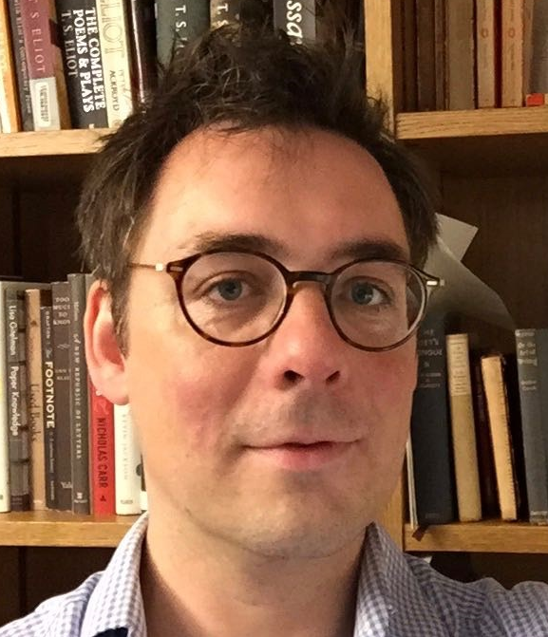
丹尼斯·邓肯博士（Dr. Dennis Duncan），作家，现任职于剑桥大学达尔文学院，他是该学院参考书项目的蒙比荣誉研究员。他曾写过《乌力波早期的神秘光芒》（THE SECRET OF LIGHTNESS ON THE EARLY YEARS OF THE OULIPO），乌力波（OULIPO）是法文 Ouvroir de littérature potentielle 的缩写，是一群实验作家于1960年左右在巴黎成立的组织，代表作品是乔治·佩雷克的小说《消失》（LA DISPARITION），全书都没有出现英文和法文中出现频率最高的字母 e。还有一本与亚当·史密斯同著的作品《书的一部分：副文本的历史》，探索书籍中页码、勘误表和缩影的发展。这两本书都将有牛津大学出版社于今年晚些时候出版。邓肯博士还出版一本超现实主义杂志《大庄园》（LE GRAND JEU）和一本关于小说家汤姆·麦卡锡的文集。

邓肯博士最近的学术文章包括了《卡尔维诺》《写作机器》和《马拉姆和朱格》，以及詹姆斯·乔伊斯对中世纪法国色情作品的影响。他已经翻译并出版了多本译本，包括米歇尔·福柯、阿尔弗雷德·雅里和鲍里斯·维安等人的作品，并被邀请成为计划于2021年出版的学术著作《乌力波纲要·第三版》（OULIPO COMPENDIUM Third Edition）的编辑之一。

邓肯博士还时常撰写关于图书历史的书评、为《泰晤士报文学增刊》（TLS）定期翻译作品，为伦敦书评博客撰稿，并偶尔在第三广播电台上主持阅读的历史系列的节目。他还有一个关于副文本的博客，入选了牛津大学图书馆网站的书籍历史系列播客。

谢谢您的阅读！
请将反馈信息发至： 乔明睿（Claire）
安德鲁﹒纳伯格联合国际有限公司北京代表处
北京市海淀区中关村大街甲59号中国人民大学文化大厦1705室, 邮编：100872
电话：010-82449026
传真：010-82504200
手机：15804055576
Email: Claire@nurnberg.com.cn
网址：www.nurnberg.com.cn
微博：http://weibo.com/nurnberg
豆瓣小站：http://site.douban.com/110577/
微信订阅号：ANABJ2002

